**Как учить стихотворение с помощью мнемотаблицы**

1. 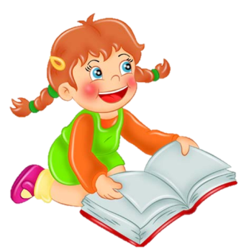 Берем заданное на изучение стихотворение.
2. Выразительно читаем его вслух.
3. Спрашиваем ребёнка, о чём это стихотворение, какие слова были непонятны.
4. 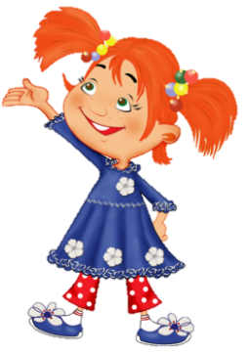Предлагаем ребёнку повторить стихотворение. (конечно же он не сможет воспроизвести его)
5. Тогда предлагаем прочитать ещё раз вслух , но…с опорой на картинки.

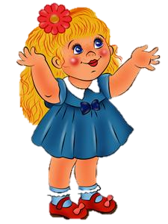2. Разбиваем стихотворение для удобства на блоки по две или четыре строчки для облегчения запоминания. И рисуем возникшие образы на листе бумаги на каждый блок стихотворения. Например

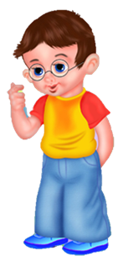 Для выполнения этой задачи можно нарисовать табличку для картинок, можно сложить лист бумаги на четыре или восемь частей. Все зависит от того, как удобнее.

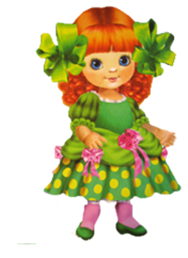-  Читаем стихотворение и для каждого блока рисуем ассоциативный образ, который пришел в голову. Конечно же, лучше, если эти картинки будет придумывать и рисовать сам ребенок. Стоит заметить, что чем проще будет рисунок, тем проще его будет запомнить и нарисовать, поэтому не стоит рисовать целые сюжеты, а ограничиться зарисовкой простой и понятной картинки.

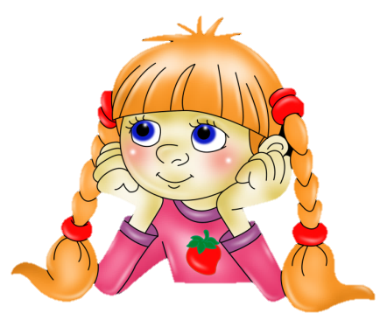-            После этого, попросить ребенка рассказать стихотворение, используя только ассоциации, то есть нарисованные картинки.

-

Заключительный этап – рассказ стихотворения ребенком без помощи картинок, только с помощью воспоминания нарисованных образов.

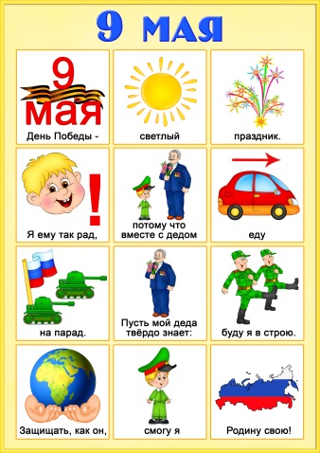

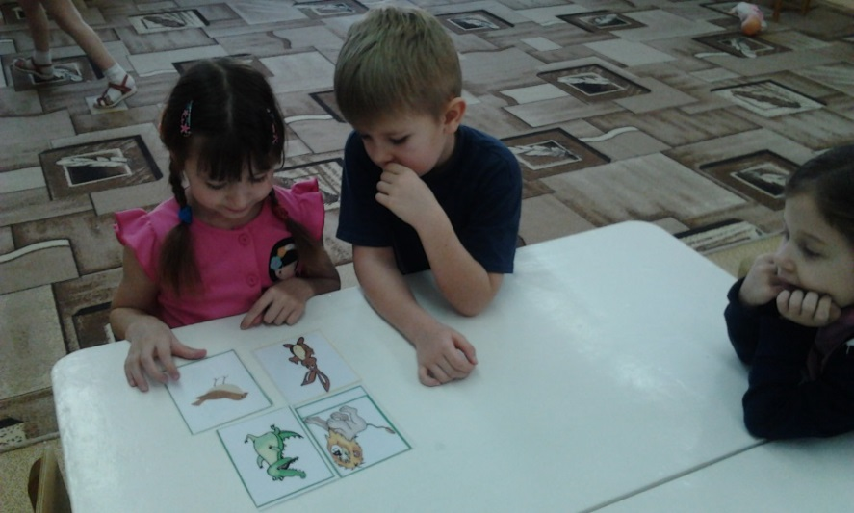

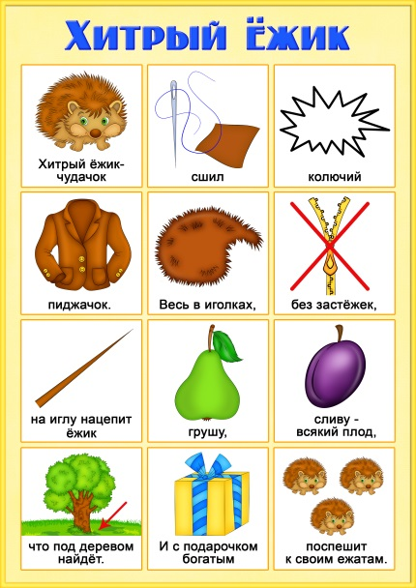

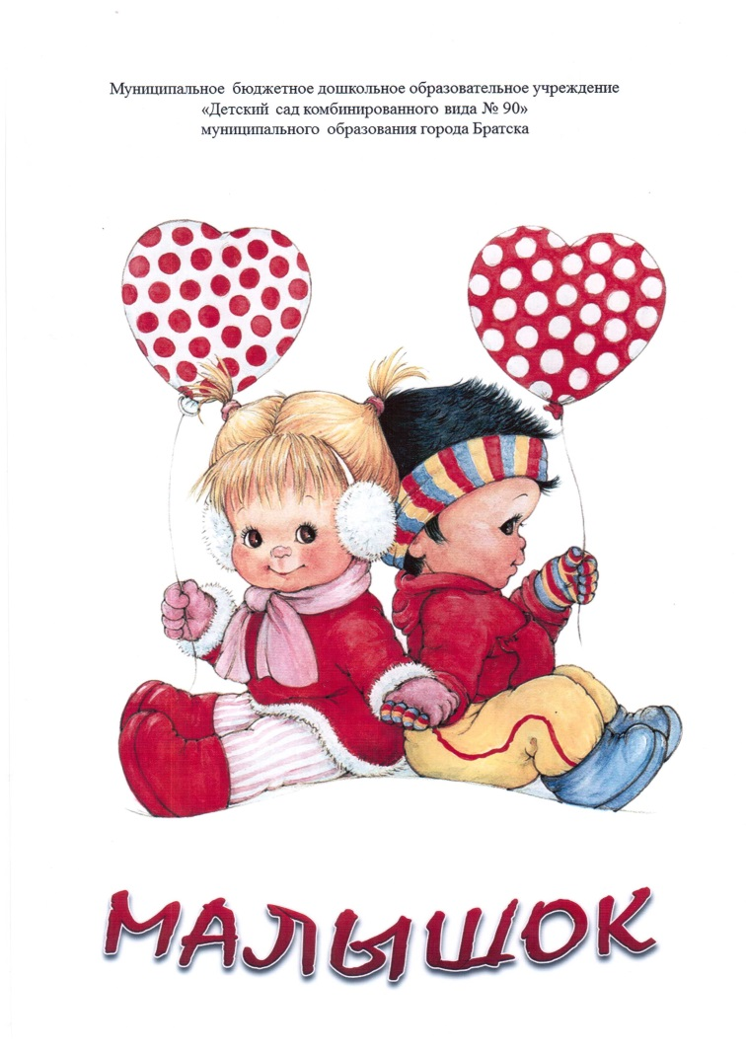

*МБДОУ «ДСКВ №90»*

*Подготовила:*

*воспитатель*

*Карагяур М.В.*

*Адрес: ул. Снежная - 36*

Телефон: 8(3953) 44-39-90 (87)

Факс: 8(3953) 44-39-90

Эл. почта: mdou -90@mail.ru

Муниципальное бюджетное дошкольное образовательное учреждение «Детский сад комбинированного вида № 90» г. Братска

**Как учить стихотворение**